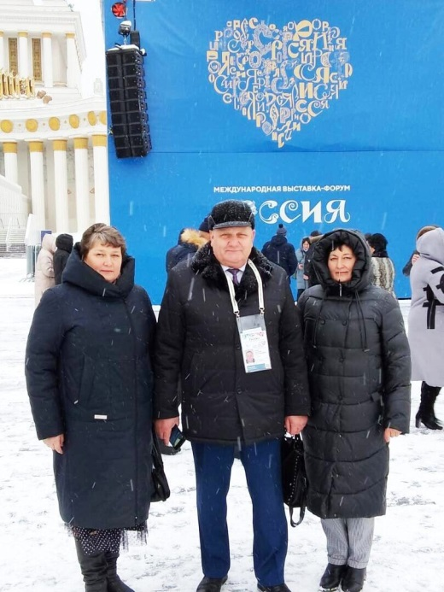

Делегация Старошайговского муниципального района под руководством Главы района Геннадия Мухина приняла участие в общероссийском форуме «Малая Родина – сила России».
Тема обсуждения - «Сила села: местные сообщества и предпринимательская инициатива».
Так и есть , в рамках Федерального проекта "Формирование комфортной городской среды" национального проекта "Жилье и городская среда» в 2024 будет благоустроена Центральная площадь в с. Старое Шайгово по ул. Ленина. Где посильный вклад внесут и местные предприниматели.

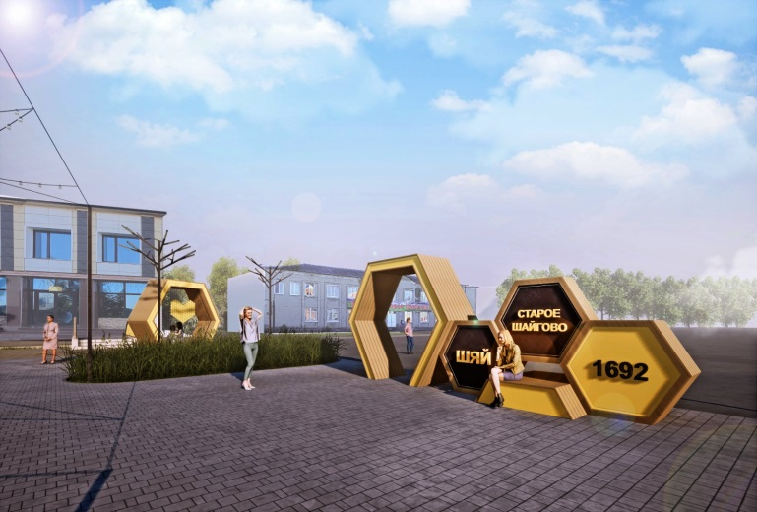

Так же в рамках Федерального проекта "Формирование комфортной городской среды" национального проекта "Жилье и городская среда» на территории Старошайговского сельского поселения Старошайговского муниципального района были благоустроены дворовые территории МКД:
- ул. Рабочая д.3, 15, 17, 19
- ул. Юбилейная д.1, 5, 6, 7, 9, 18а

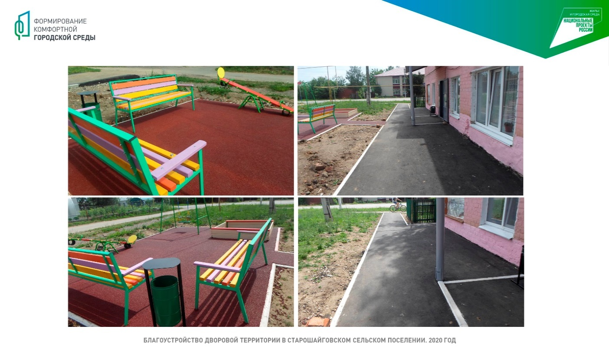

Жители района выразили слова благодарности с надеждой, что и впредь Федеральный проект будет продолжать реализовываться на территории Старошайговского муниципального района.

